УВАЖАЕМЫЕ ЖИТЕЛИ ГАРИНСКОГО ГОРОДСКОГО ОКРУГА !

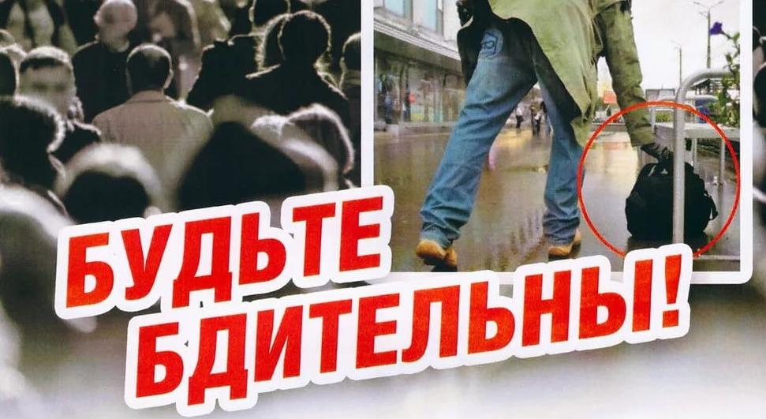

Памятка о дополнительных мерах антитеррористической безопасности в период проведения майских праздников
В целях недопущения возможных экстремистских и террористических проявлений, чрезвычайных ситуаций в период подготовки и проведения праздничных мероприятий в период майских праздников, необходимо быть более бдительными в праздничные дни.
Что необходимо делать, чтобы максимально обезопасить себя и свою семью от возникновения чрезвычайных ситуаций?
Обращайте внимание на подозрительных людей, предметы, на любые подозрительные мелочи. Сообщайте обо всем подозрительном сотрудникам правоохранительных органов.
Особенно остерегайтесь людей, одетых явно не по сезону (если вы видите летом человека, одетого в плащ или толстую куртку - будьте внимательны - под такой одеждой террористы чаще всего прячут бомбы, лучше всего держаться от него подальше и обратить на него внимание сотрудников правоохранительных органов).
Остерегайтесь людей с большими сумками и чемоданами, особенно, если они находятся в месте, не подходящем для такой поклажи.
Будьте внимательны, постарайтесь запомнить приметы подозрительных людей, отличительные черты их лиц, одежду, имена, клички, возможные шрамы и татуировки, особенности речи и манеры поведения и т.д., не пытайтесь их останавливать сами – вы можете стать их первой жертвой.
Старайтесь удалиться на максимальное расстояние от тех, кто ведет себя неадекватно, нервозно, испуганно, оглядываясь, проверяя что-то в одежде или в багаже.
Если вы не можете удалиться от подозрительного человека, следите за мимикой его лица, специалисты утверждают, что преступник, готовящийся к теракту, обычно выглядит чрезвычайно сосредоточено, губы плотно сжаты, либо медленно двигаются (как будто читая молитву).
Никогда не принимайте от незнакомцев пакеты и сумки, не оставляйте свои сумки без присмотра.
Ознакомьтесь с планом эвакуации, узнайте, где находятся резервные выходы из здания.
Если произошел взрыв, пожар, вы слышите сильный шум и крики – немедленно приступайте к эвакуации. Предупредите об этом соседей, возьмите с собой документы и деньги. Помещение покидайте организованно. Возвращайтесь в покинутое помещение только после разрешения ответственных лиц.
Получив сообщение от руководства или правоохранительных органов о начале эвакуации, соблюдайте спокойствие и четко выполняйте их команды.
Старайтесь не поддаваться панике, что бы ни произошло.
Будьте бдительны во время массовых мероприятий, поездок в транспорте.
Обращайте внимание на подозрительных людей, оставленные сумки, пакеты, свертки, детские игрушки и другие бесхозные предметы. Если вы обнаружили забытую или бесхозную вещь, не пытайтесь заглянуть, проверить на ощупь. Не трогайте, не передвигайте, не вскрывайте, не пинайте - в ней может находится взрывное устройство.
Сообщайте обо всех подозрительных гражданах и предметах сотрудникам правоохранительных органов, в администрацию сельского поселения или администрацию сельхозпредприятия, либо администрации объекта на котором находитесь, водителю, если находитесь в общественном транспорте.
Не принимайте от незнакомцев пакеты и сумки для перевозки, хранения. Не оставляйте свой багаж без присмотра.
Разъясняйте детям, что любой предмет, найденный на улице может представлять опасность.
В случае возникновения чрезвычайной ситуации действуйте согласно рекомендациям администрации объекта, проводников, водителей. При их отсутствии - по обстоятельствам, стараясь без паники и спешки покинуть опасный объект.

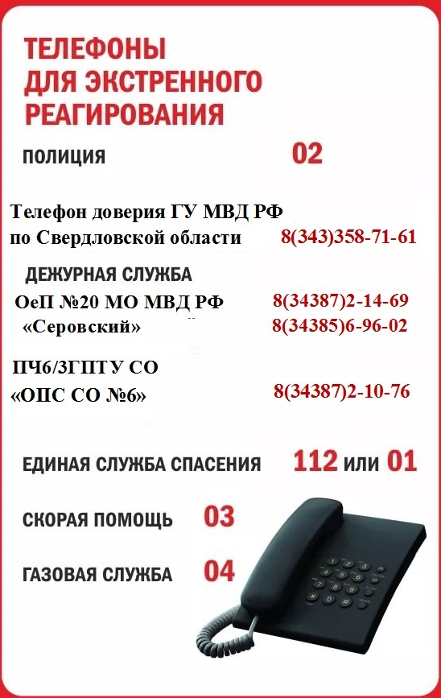

Антитеррористическая комиссия Гаринского городского округа предупреждает:
Помните, что заведомо ложное сообщение о готовящемся акте терроризма влечет за собой уголовную ответственность.

